

Implementar una ruta protegida en un servidor Express.js
Nombre del/los estudiantes/s: Gastón Andrés Castillo Pinto
Nombre del módulo: CIB302-14471-226031-ONL-TALLER DE PLATAFORMAS WEB
Nombre del docente: Gabriel Céspedes
Semana: Semana 4
Fecha: 14 Abril 2026
Tabla de contenidos

Introducción 3

Desarrollo 4

Conclusión 11

Bibliografía 12

Introducción
En este trabajo realizaremos la creación de una aplicación que permita a un usuario iniciar sesión de manera segura. Para lograrlo, necesitamos un servidor que reciba las credenciales, las valide y, si son correctas, entregue un pase especial que le permita acceder a ciertas secciones privadas. Ese “pase” es lo que llamamos un token JWT, y se envía como una cookie para que el navegador lo recuerde sin necesidad de pedir la contraseña cada vez.

Este proceso comienza creando un servidor con las siguientes herramientas:

Node.js & Express: Base del servidor web.
Jsonwebtoken (JWT): Para la creación y verificación de tokens.
Cookie-parser: Para leer las cookies de las peticiones entrantes.
Dotenv: Para gestionar configuraciones sensibles.
Nodemon: Herramienta de desarrollo para reiniciar el servidor automáticamente.

Pasaremos a revisar visualmente la configuración y describiremos los pasos.

Desarrollo
Se realiza la creación de un servidor en Express.js, con una rama definida de archivos.

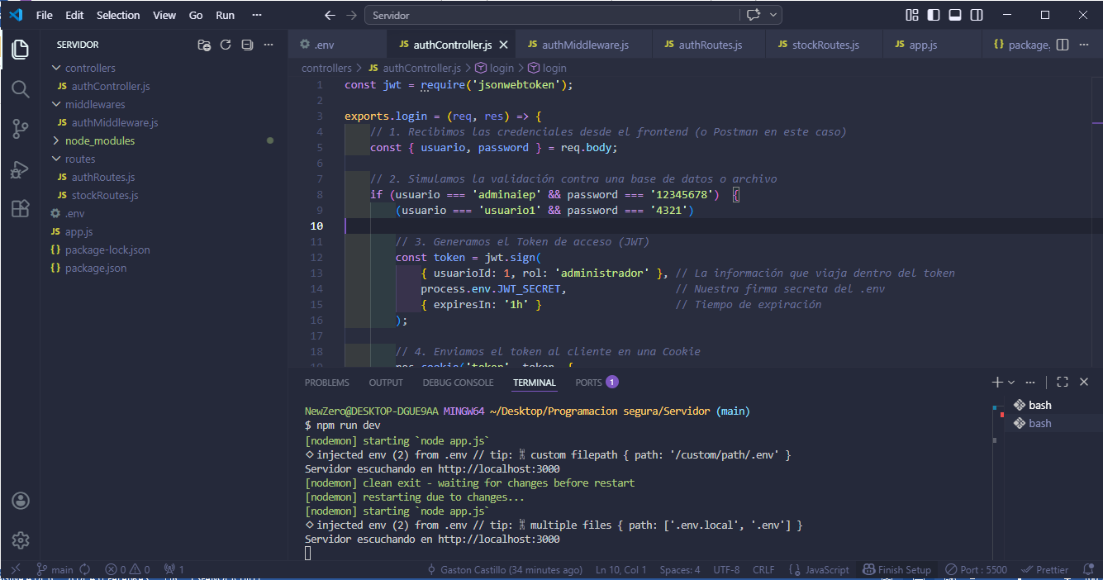

Se realiza la implementación de una ruta de login que valide las credenciales con dos usuarios ficticios.

const jwt = require('jsonwebtoken');

exports.login = (req, res) => {
// 1. Recibimos las credenciales desde el frontend (o Postman en este caso)
const { usuario, password } = req.body;

// 2. Simulamos la validación contra una base de datos o archivo
if (usuario === 'adminaiep' && password === '12345678') {
(usuario === 'usuario1' && password === '4321')

Si las credenciales son correctas debe generar un token JWT.

// 3. Generamos el Token de acceso (JWT)
const token = jwt.sign(
{ usuarioId: 1, rol: 'administrador' }, // La información que viaja dentro del token
process.env.JWT_SECRET, // Nuestra firma secreta del .env
{ expiresIn: '1h' } // Tiempo de expiración
);

A su vez debe enviar el token como cookie al cliente y configurada como “true” para proteger de ataques XSS y solo se envíen a conexiones seguras.

// 4. Enviamos el token al cliente en una Cookie
res.cookie('token', token, {
httpOnly: true, // CLAVE: Evita que JavaScript del cliente lea la cookie (protege contra XSS)
secure: true, // En producción (HTTPS) esto debe ir en true
maxAge: 3600000 // La cookie vivirá por 1 hora (en milisegundos)
});

Si las credenciales son incorrectas el servidor responderá con un código de error HTTP 401.

// 5. Qué pasa si se equivocan de clave
return res.status(401).json({ message: "Credenciales incorrectas. No autorizado." });
};

Protección de rutas privadas con un middleware que verifique el JWT.

const jwt = require('jsonwebtoken');

// Un middleware es literalmente una función que se pone "en el medio" (middle)
// entre la petición del cliente y el destino final (la ruta).
exports.verificarToken = (req, res, next) => {

// 1. EXTRAER LA LLAVE: Buscamos en los "bolsillos" del cliente (las cookies)
// Gracias a la librería cookie-parser que instalamos, podemos leer esto fácilmente.
const token = req.cookies.token;

// 2. ¿TIENE LLAVE?: Si no hay token en la cookie, lo rechazamos en la puerta.
if (!token) {
return res.status(401).json({
message: "Acceso denegado. No tienes la llave (token) para entrar aquí."
});
}

// 3. VALIDAR LA LLAVE: Intentamos verificar si el token es real, si fue emitido
// por nuestro vivero y si no ha caducado.
try {
// jwt.verify hace el trabajo pesado. Usa nuestra firma secreta del archivo .env.
// Si alguien alteró una sola letra del token, esto lanzará un error y saltará al 'catch'.
const verificado = jwt.verify(token, process.env.JWT_SECRET);

// 4. GUARDAR LOS DATOS: Si el token es válido, extraemos la información que
// guardamos en él (ej: el rol de 'administrador') y se la pegamos a la petición (req).
// Así, la ruta final sabrá exactamente QUIÉN está entrando.
req.usuario = verificado;

// 5. DEJAR PASAR: La función next() es la más importante de un middleware.
// Le dice a Express: "Todo está en orden, deja que la petición continúe hacia la ruta".
next();

} catch (error) {
// Si el token expiró (pasó 1 hora) o es inventado, cae directamente aquí.
return res.status(401).json({
message: "Token inválido o ha expirado. Por favor, inicia nuevamente."
});
}
};

Cierre de sesión eliminando la cookie y validando la expiración del token.

// Función para cerrar sesión
exports.logout = (req, res) => {
// res.clearCookie le dice al cliente que elimine la cookie especificada
res.clearCookie('token');

return res.json({ mensaje: 'Sesión cerrada exitosamente. La cookie ha sido destruida.' });
};

Pruebas realizas en servidor local http://localhost:3000/.

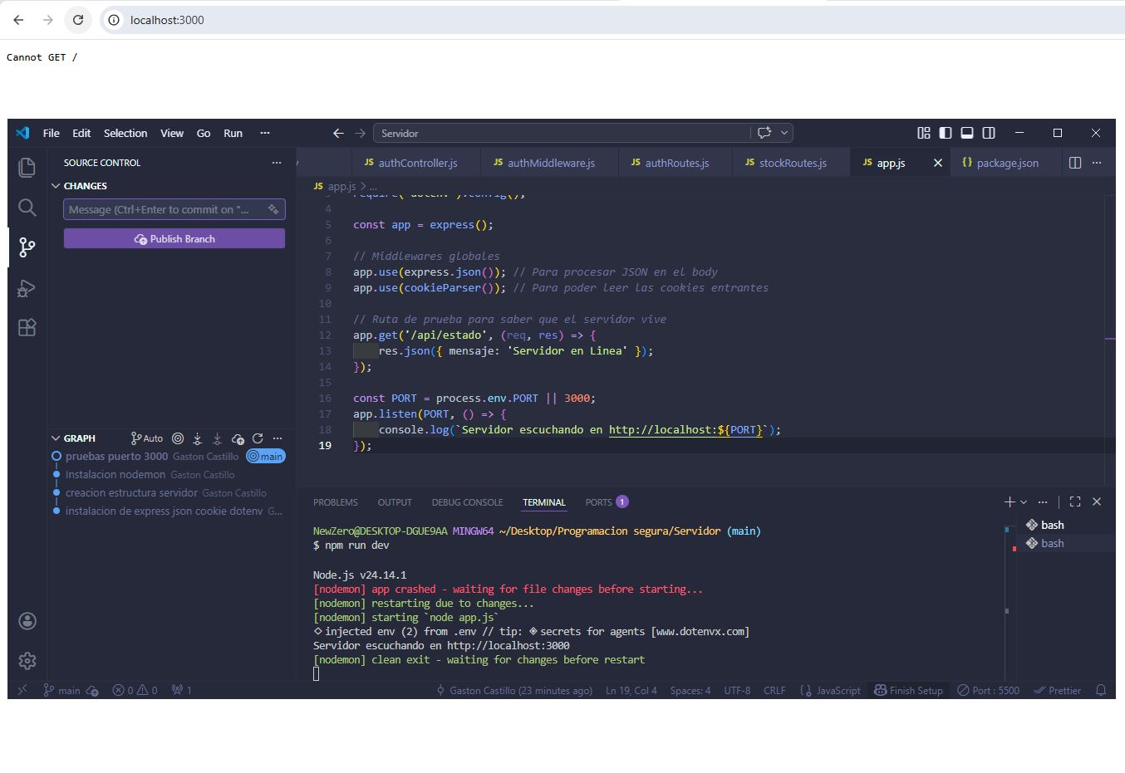

Commit del trabajo efectuado solo por mi persona.
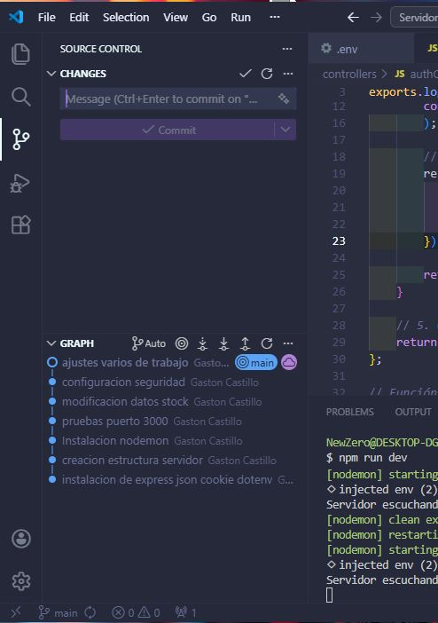

Conclusión

En conclusión, este sistema combina simplicidad y seguridad en un servidor Express que valida credenciales, genera un token JWT y lo envía como cookie al usuario, protege las rutas privadas con un guardia digital y permite cerrar sesión de manera segura.
Aunque parece un proceso técnico, en realidad se trata de un flujo lógico que comprueba quién eres, te entrega una llave si todo está en orden, vigila las puertas privadas y permitirte salir cuando lo desees.
Con estos pasos, cualquier aplicación puede ofrecer un manejo básico pero confiable de usuarios y sesiones.

Bibliografía

- V04 Gabriel Céspedes https://www.youtube.com/watch?v=P81enfqZx8o

- JePaFe Net Cómo crear un Servidor Web con Node.js y Express https://www.youtube.com/watch?v=Gqr15Uvhr6s

